福建福海创石油化工有限公司

密封件供货年约

发包说明

发包方：福海创石油化工有限公司
承包方：
201 年 月

- 概述
福海创石油化工有限公司位于漳州古雷港口经济区（位于福建省南端，东经117°30′～117°45′，北纬23°25′～24°），古雷区域东临浮头湾、台湾海峡，西靠东山湾，面对东山县、云霄县，三面环海。陆路至漳州112km，至厦门138km，至汕头146km。沈海高速公路从规划区北面穿过并设有互通口；国道324线、漳州沿海大通道和规划建设的厦深铁路横贯规划区北面，区位和交通条件优越。
- 目的
计划于2019年5月份全厂停机检修，工期短、任务重，部分设备上的密封件目前无具体规格尺寸，为了满足工期工期要求，特制定密封件供货年约。
- 资质及业绩要求
有效的GB/T19001-2008或ISO9001:2008质量管理体系认证证书。
相应标的物的《中华人民共和国特种设备制造许可证》（压力管道元件）。
近三年为电力能源、石油化工等行业的特大型单位提供过缠绕垫片、八角垫等。
- 执行标准
垫片制造、检验、试验、包装、运输等至少按照下列技术标准和相关标准（最新版）执行：
ASME B16.20 管道法兰用环垫式螺旋缠绕式和夹层式金属垫片
BCEQ-8198-1、BCEQ-8715～BCEQ-8718
BS EN12560-2:2001 法兰及其连接件—法兰用垫片(英制)
GB/T4622.1～GB/T4622.3 缠绕垫片
GB/T13403 大直径钢制管法兰用垫片
GB/T15601 管法兰用金属包覆垫片
GB/T19066.1 柔性石墨金属波齿复合垫片 尺寸
GB/T29463.1～GB/T29463.3 管壳式热交换器用垫片
GB/T13403 大直径钢制管法兰用垫片
GB/T9126 管法兰用非金属平垫片
GB/T9128钢制管法兰用金属环垫
GB/T9129管法兰用非金属平垫片
NB/T47020～47027压力容器法兰、垫片、紧固件
HG/T20592～HG/T20635 钢制管法兰、垫片、紧固件
SH/T3401～SH/T3410 石油化工钢制管法兰用垫片
JB/T87～JB/T90 管路法兰用缠绕垫片
JB/T4704 非金属软垫片压力容器用非金属平垫片
JB/T4705 缠绕垫片
JB/T4718 管壳式换热器用金属包覆垫片
JB/T4719 管壳式换热器用缠绕垫片
JBT 4720 管壳式换热器用非金属垫片
JB/T88 管路法兰用金属齿形垫片
- 货物质保要求
卖方应保证所供货物符合以下要求：
①全新制造的，且满足本发包要求；
②没有任何设计、材料和工艺方面的潜在和明显缺陷；
③完全符合使用要求，并按可靠的生产工艺进行生产制造；
④在本协议有效期内的任何时间，为保证交货期和货物质量，买方有权在给予卖方事先通知的前提下对卖方拟交付的货物进行质量和采购进度检查，以了解相关情况；
⑤卖方依据本协议供给买方的货物质量必须符合国家和行业相关标准，并经买方验收合格；
⑥质量保证期限：投用后12个月内或交货验收合格后18个月内，以先到者为准；
- 随机资料文件要求
合格证、质量证明文件除随货物带1套外，需用邮递形式发纸版正本1套，电子版1套。
- 产品基本要求
7.1材料上应涂上一种或两种颜色，以便区别不同材料垫片；
7.2 非铁材料如铜、铅和铝材不需要标识颜色；
7.3供应商在运输前应根据本规范对所发材料作颜色或钢印标识；
7.4 涂料如用于奥氏体不锈钢及镍铝合金上的油漆、稀释剂、溶剂应不含氯化物、有害金属或金属盐如锌、铅、铜等，其在一定环境或高温下能产生应力腐蚀；
7.5不同规格的垫片应分开包装，不得混装；
7.6 垫片应用一张板制作，如需拼接，应得到授权同意；
7.7垫片应用塑料垫片薄膜包扎，同一类型、规格以5-10片为一捆，并以塑料薄膜为捆扎，附以产品标识的标签；
7.8 垫片包装应使用木箱（其余包装形式应得到同意），垫片放置以不活动为原则，箱内应附装箱单，装箱单应注明垫片的标记、数量及装箱日期；
7.9 产品在运输过程中应严禁冲击、挤压、雨淋、受潮及化学品腐蚀；
7.10 非金属带的氯离子含量应小于100ppm。
- 颜色识别的详细方法
缠绕垫片：垫片的标识颜色参见表1及表2。
- 钢印标识
9.1缠绕垫片
a、带外环的缠绕垫片
带外环的缠绕垫片，需要外环上标明“尺寸、压力等级、材质、厂商标识”
b、无外坏的缠绕垫片
无外环的缠绕垫片，需要在内环上标明“尺寸、压力等级、材质、厂商标识”
9.2金属八角垫
金属八角垫的外侧，必须标明“尺寸、压力等级、材质、厂商标识”
表
下列图表是本规范的组成部分。
表1：缠绕垫片标识颜色
表2：颜色标识位置
TABLE 1 Identification Colors for Spiral Wound Gasket（缠绕垫片颜色识别）

Winding Material  缠绕材质 | Filler Material  填充材质 | Color（*）  缠绕材质标识颜色 | Color of Stripe（**）  填充材质标识颜色
SS 316L | PTFE聚四氟乙烯 | Green 绿色 | White 白色
SS 316L | Graphite石墨 | Green 绿色 | Gray 灰色
SS 317L | PTFE聚四氟乙烯 | Blue 蓝色 | White 白色
SS 317L | Graphite石墨 | Blue 蓝色 | Gray 灰色
Ti钛 | PTFE聚四氟乙烯 | Purple 紫色 | White 白色
Ti钛 | Graphite石墨 | Purple 紫色 | Gray 灰色
SS31803 | PTFE聚四氟乙烯 | Orange橘红色 | White 白色
SS31803 | Graphite石墨 | Orange橘红色 | Gray 灰色
SS304L | PTFE聚四氟乙烯 | Deep Yellow深黄色 | White 白色
SS304L | Graphite石墨 | Deep Yellow深黄色 | Gray 灰色
SS304 | PTFE聚四氟乙烯 | Light yellow 淡黄色 | White 白色
SS304 | Graphite石墨 | Light yellow 淡黄色 | Gray 灰色
ＣＳ | PTFE聚四氟乙烯 | Pink粉红色 | White 白色
ＣＳ | Graphite石墨 | Pink粉红色 | Gray 灰色
Remarks备注：
(*) A continuous color around the edge of outer ring identify the winding material.(See table 2)
沿着垫片的外圈连续涂上缠绕材质的颜色（见表2）。
(**) The color identifying the filler material shall have 4 stripes approximately spaced 90 deg apart on the edge of outer ring. (See table 2)
填充材质的颜色标识在缠绕材质颜色的上面，标出四条，每两条间隔约90°（见表2）。
TABLE 2 Location of Color Identification（颜色标识位置）

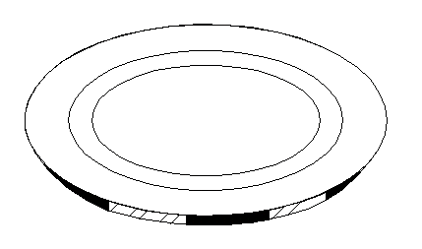
4 stripes approximately spaced 90 deg for filler materials.
缠绕材质颜色的上面，再涂上四条填充材质的颜色，每两条间隔约90°
Continuous color for winding material
将垫片的外圈全部涂上缠绕材质颜色

- 交货地点：腾龙芳烃（漳州）有限公司
- 发货及运输要求：
11.1收货联系人：XXX；发货前需提前与收货人联系；随货须附详细装箱清单、出厂合格证、质量证明书等。
11.2包装及运输：保证备件的包装完好，由厂商负责本批货物的安全运输。
- 技术联系人：汤彦鑫
- 范围（以下仅为常用的密封件，不限以此）
序号 | 名称 | 规格型号材质 | 备注
1 | 自密封 | φ136xφ115x24(45°)\PN420\夹316抗氧化柔性石墨+316包边
2 | 自密封 | φ180xφ165x22(45°)\PN420\夹316抗氧化柔性石墨+316包边
3 | 自密封 | φ180φ160.5x22(45°)\PN420\夹316抗氧化柔性石墨+316包边
4 | 自密封 | φ205xφ177x30(45°)\PN420\夹316抗氧化柔性石墨+316包边
5 | 自密封 | φ215φ187x28(45°)\PN420\夹316抗氧化柔性石墨+316包边
6 | 自密封 | φ245xφ215x37\PN420\夹316抗氧化柔性石墨+316包边
7 | 自密封 | φ300Xφ264X45(45°)\PN420\夹316抗氧化柔性石墨+316包边
8 | 自密封 | φ335xφ302x44(45°)\PN420\夹316抗氧化柔性石墨+316包边
9 | 自密封 | φ420xφ380x64(90°)\PN420\夹316抗氧化柔性石墨+316包边
10 | 自密封 | φ430xφ370x55(45°)\PN420\夹316抗氧化柔性石墨+316包边
11 | 自密封 | φ480xφ430x50(45°)\PN420\夹316抗氧化柔性石墨+316包边
12 | 自密封 | φ480xφ430x67.3(45°)\PN420\夹316抗氧化柔性石墨+316包边
13 | 自密封 | φ205xφ175x38(45°)\PN420\夹316抗氧化柔性石墨+316包边
14 | 自密封 | φ366xφ325x48(45°)\PN420\夹316抗氧化柔性石墨+316包边
15 | 填料盘根 | φ56xφ40x8\PN420\柔性石墨+镍基
16 | 填料盘根 | φ64xφ44x10\PN420\柔性石墨+镍基
17 | 填料盘根 | φ64xφ44x9\PN420\柔性石墨+镍基
18 | 填料盘根 | φ68xφ48x10\PN420\柔性石墨+镍基
19 | 填料盘根 | φ72xφ50x11\PN420\柔性石墨+镍基
20 | 填料盘根 | φ72xφ52x9\PN420\柔性石墨+镍基
21 | 填料盘根 | φ75xφ55\PN420\柔性石墨+镍基
22 | 填料盘根 | φ84xφ60x12\PN420\柔性石墨+镍基
23 | 填料盘根 | φ95xφ70x12\PN420\柔性石墨+镍基
24 | 填料盘根 | φ97xφ70x12\PN420\柔性石墨+镍基
25 | 填料盘根 | φ99xφ75x12\PN420\柔性石墨+镍基
26 | 填料盘根 | φ38xφ25.5x5\PN100\柔性石墨+镍基
27 | 填料盘根 | φ38xφ25.5x6.4\PN100\柔性石墨+镍基
28 | 填料盘根 | φ38xφ25.5x7\PN100\柔性石墨+镍基
29 | 填料盘根 | φ22xφ11.5x5\PN100\柔性石墨+镍基
30 | 填料盘根 | φ22xφ12.5x5\PN100\柔性石墨+镍基
31 | 填料盘根 | φ25xφ16x5\PN100\柔性石墨+镍基
32 | 填料盘根 | φ66xφ46x10\PN420\柔性石墨+镍基
33 | 填料盘根 | φ90xφ70x10\PN420\柔性石墨+镍基
34 | 填料盘根 | φ76xφ56x10\PN100\柔性石墨+镍基
35 | 填料盘根 | φ64xφ44x10\PN100\柔性石墨+镍基
36 | 填料盘根 | φ46xφ30x8\PN100\柔性石墨+镍基
37 | 编织填料 | φ56xφ40x8\PN420\编织石墨+镍基
38 | 编织填料 | φ64xφ44x10\PN420\编织石墨+镍基
39 | 编织填料 | φ64xφ44x9\PN420\编织石墨+镍基
40 | 编织填料 | φ68xφ48x10\PN420\编织石墨+镍基
41 | 编织填料 | φ72xφ50x11\PN420\编织石墨+镍基
42 | 编织填料 | φ72xφ52x9\PN420\编织石墨+镍基
43 | 编织填料 | φ75xφ55\PN420\编织石墨+镍基
44 | 编织填料 | φ84xφ60x12\PN420\编织石墨+镍基
45 | 编织填料 | φ95xφ70x12\PN420\编织石墨+镍基
46 | 编织填料 | φ97xφ70x12\PN420\编织石墨+镍基
47 | 编织填料 | φ99xφ75x12\PN420\编织石墨+镍基
48 | 编织填料 | φ38xφ25.5x5\PN100\编织石墨+镍基
49 | 编织填料 | φ38xφ25.5x6.4\PN100\编织石墨+镍基
50 | 编织填料 | φ38xφ25.5x7\PN100\编织石墨+镍基
51 | 编织填料 | φ22xφ11.5x5\PN100\编织石墨+镍基
52 | 编织填料 | φ22xφ12.5x5\PN100\编织石墨+镍基
53 | 编织填料 | φ25xφ16x5\PN100\编织石墨+镍基
54 | 编织填料 | φ292φ258x3.7\PN100\编织石墨+镍基
55 | 编织填料 | φ66xφ46x10\PN420\编织石墨+镍基
56 | 编织填料 | φ90xφ70x10\PN420\编织石墨+镍基
57 | 编织填料 | φ76xφ56x10\PN100\编织石墨+镍基
58 | 金属椭圆垫 | 200-900\304\HG/T20633
59 | 缠绕式垫片 | D300-300\304+柔性石墨\HG/T20631
60 | 金属缠绕垫片 | φ294×φ260×3.7\PN100\304+柔性石墨\GB/T4622
61 | 金属缠绕垫片 | φ140×φ116×3.7\PN100\304+柔性石墨\GB/T4622
62 | 金属缠绕垫片 | φ294×φ260×3.7\PN100\304+柔性石墨\GB/T4622
63 | 金属缠绕垫片 | φ292φ258x3.7\PN100\304+柔性石墨\GB/T4622
64 | 金属缠绕垫片 | φ96×φ80.5×3.7\PN100\304+柔性石墨\GB/T4622
65 | 金属缠绕垫片 | φ115.5×φ90.5×3.7\PN100\304+柔性石墨\GB/T4622
66 | 金属缠绕垫片 | φ115.5×φ90.5×3.7\PN100\304+柔性石墨\GB/T4622
67 | 金属缠绕垫片 | φ113.5×φ90.5×3.7\PN100\304+柔性石墨\GB/T4622
68 | 金属缠绕垫片 | φ74×φ60×3.7\PN100\304+柔性石墨\GB/T4622
69 | 金属缠绕垫片 | φ203xφ180x4.5\PN100\304+柔性石墨\GB\T4622
70 | 金属缠绕垫片 | φ258xφ227x4.5\PN100\304+柔性石墨\GB\T4622
71 | 金属缠绕垫片 | φ85.9xφ69.8x4.5\PN100\304+柔性石墨\GB\T4622
72 | 金属缠绕垫片 | φ69.8xφ54.1x4.5\PN100\304+柔性石墨\GB\T4622
73 | 金属缠绕垫片 | φ120.6xφ101.6x4.5\PN100\304+柔性石墨\GB\T4622
74 | 金属缠绕垫片 | φ104xφ76x4.5\PN100\304+柔性石墨\GB\T4622
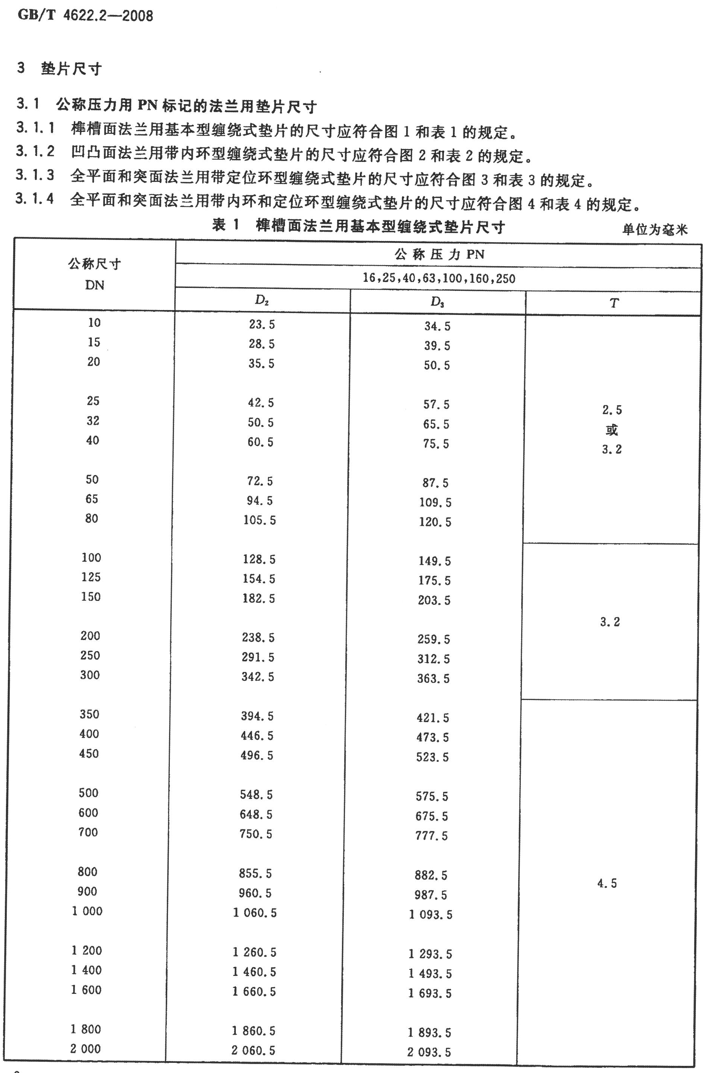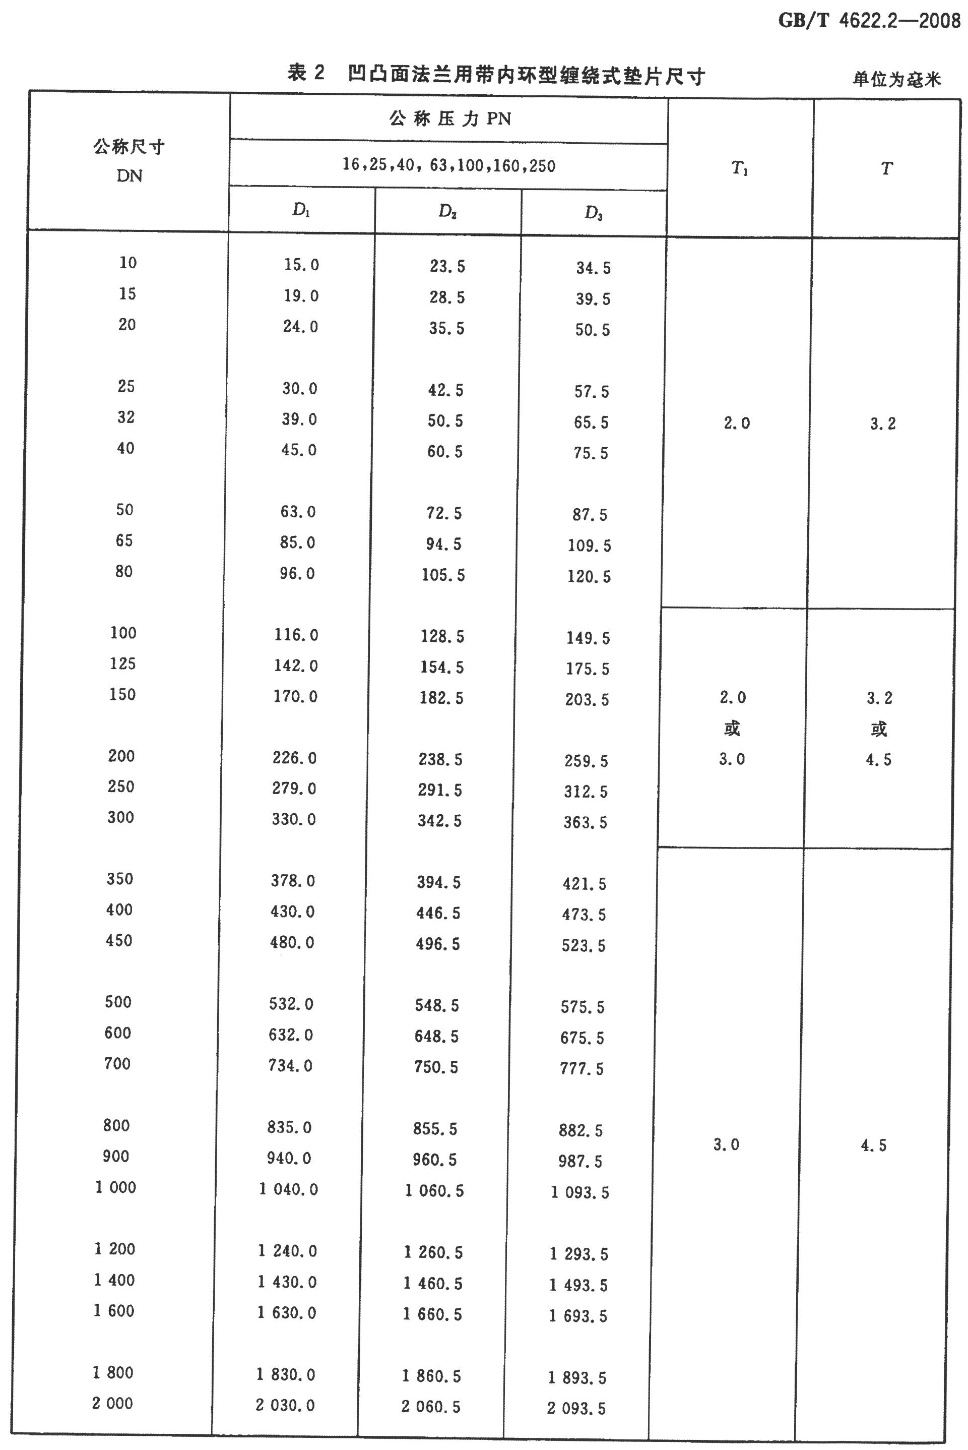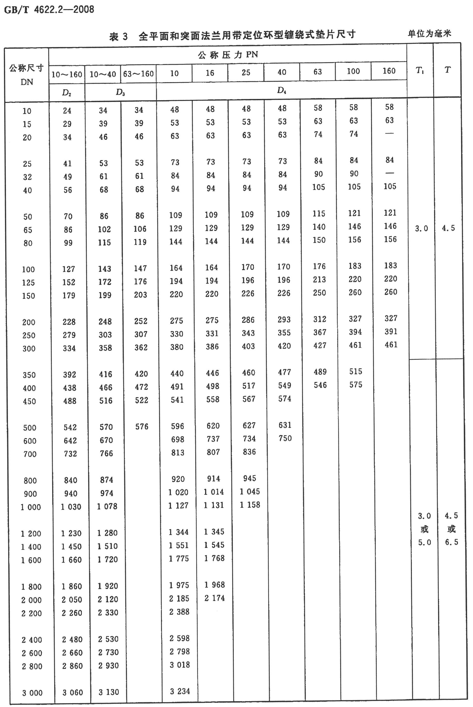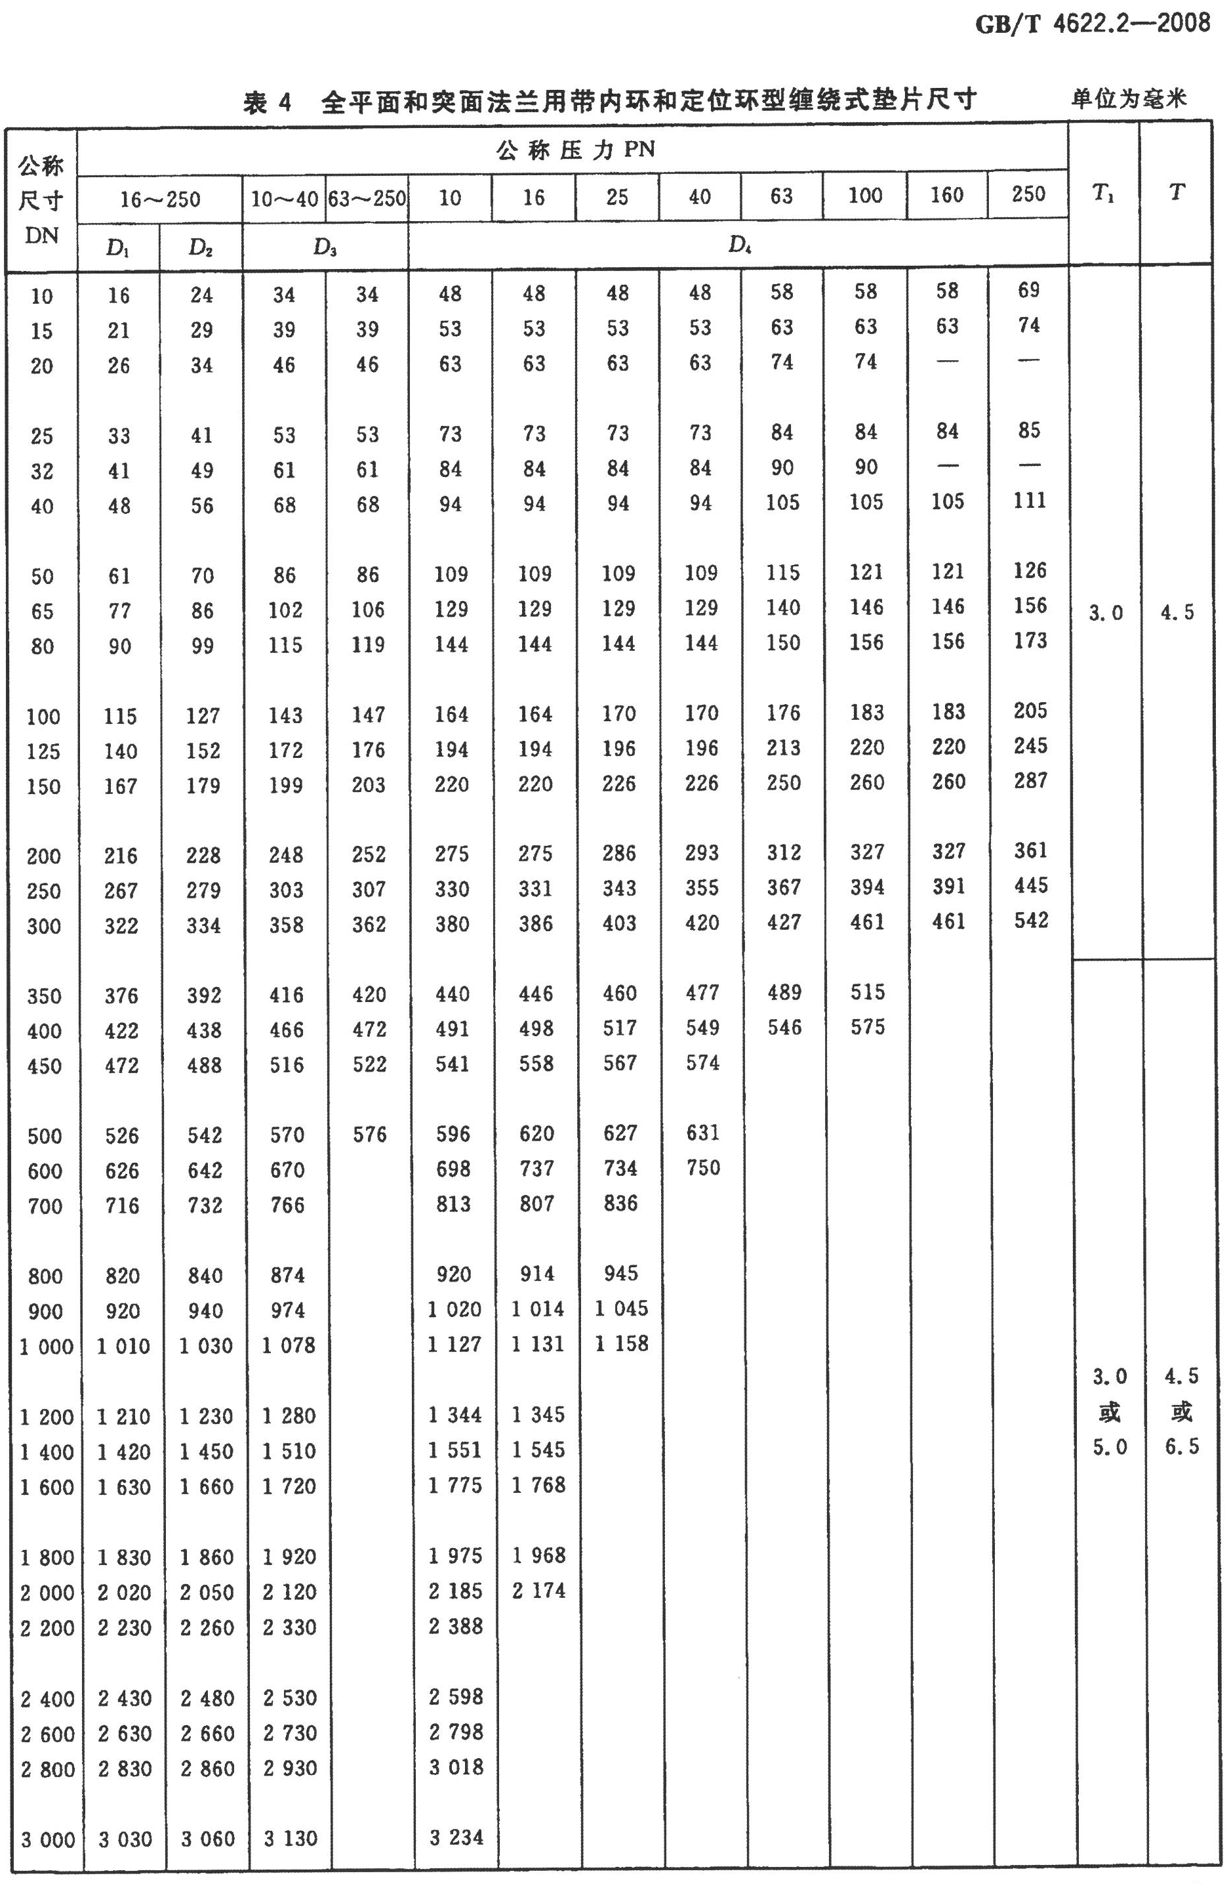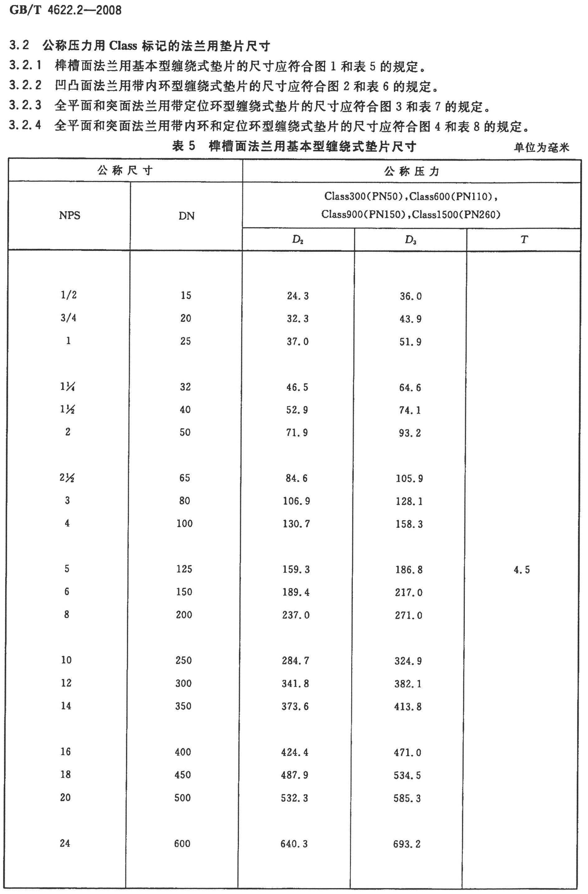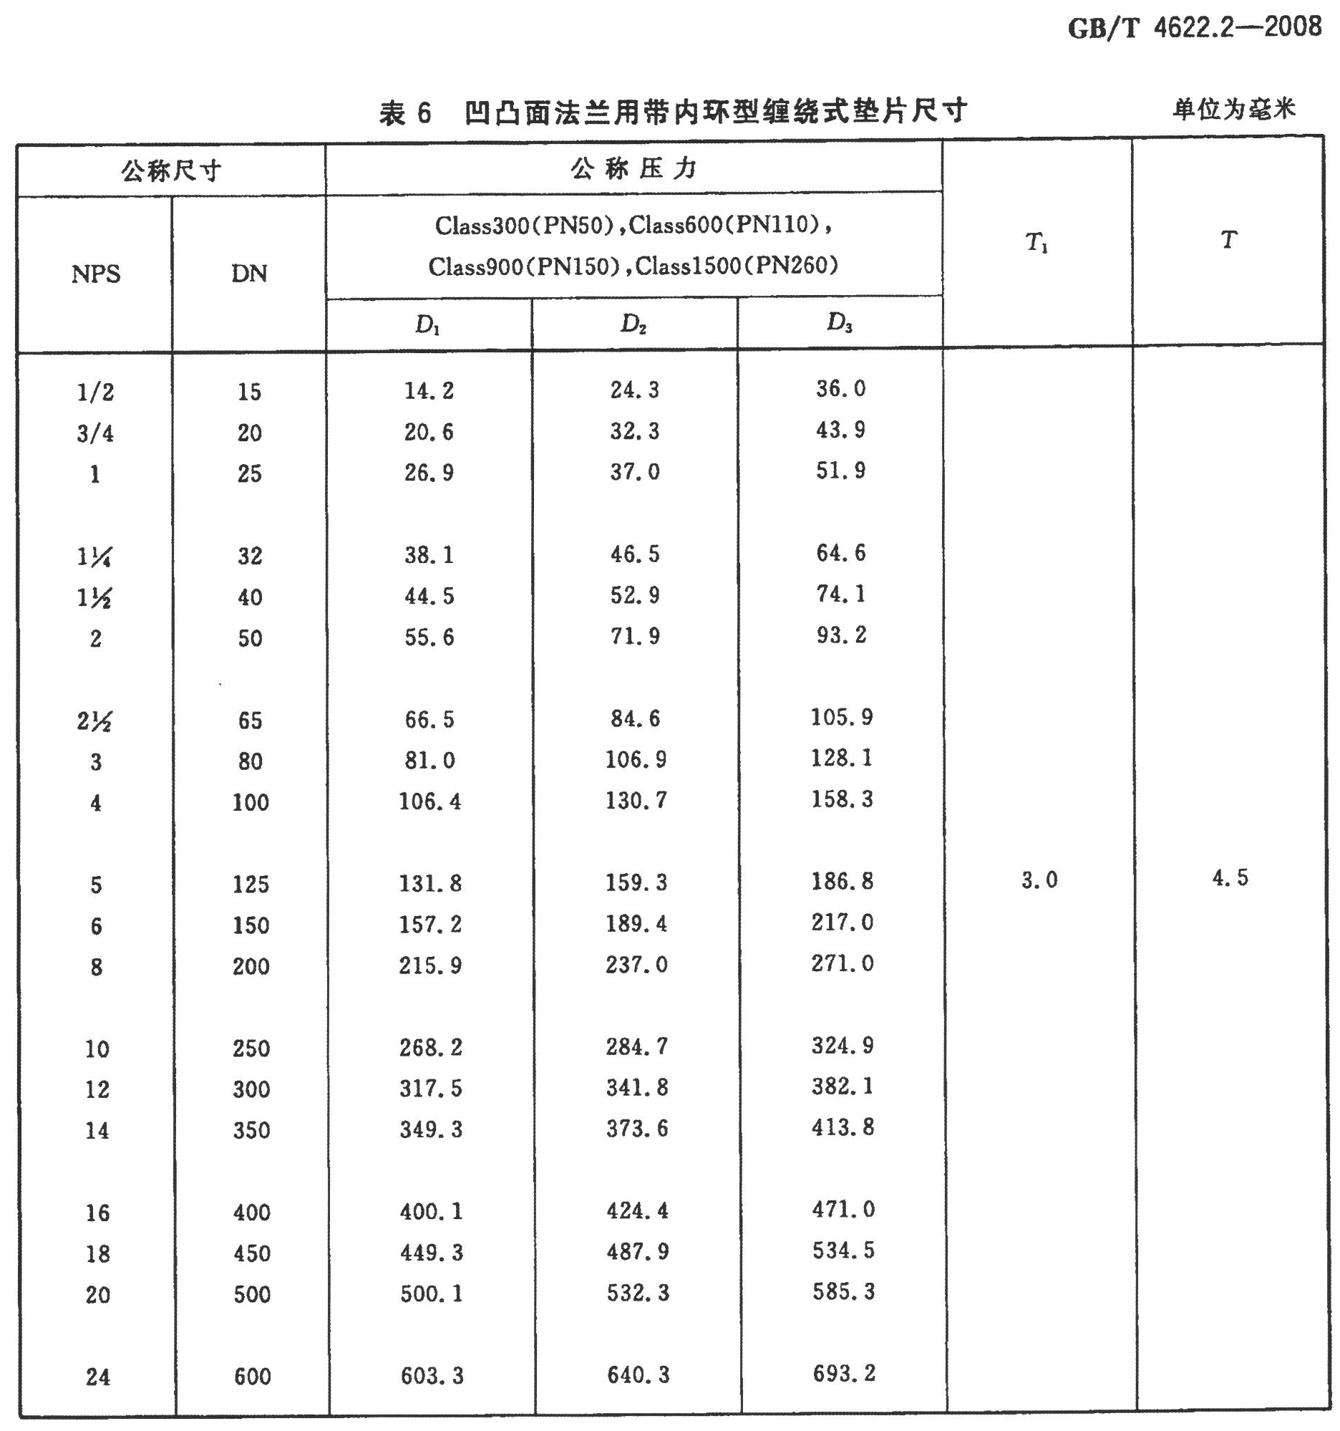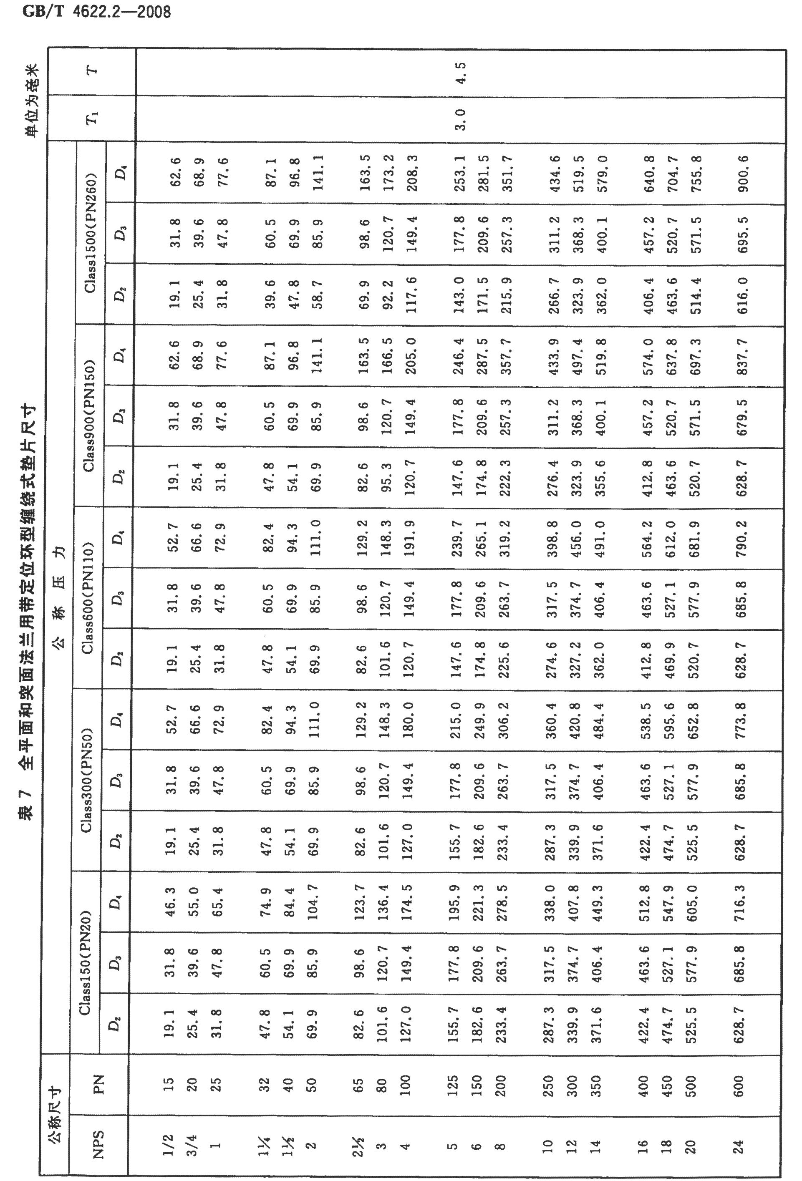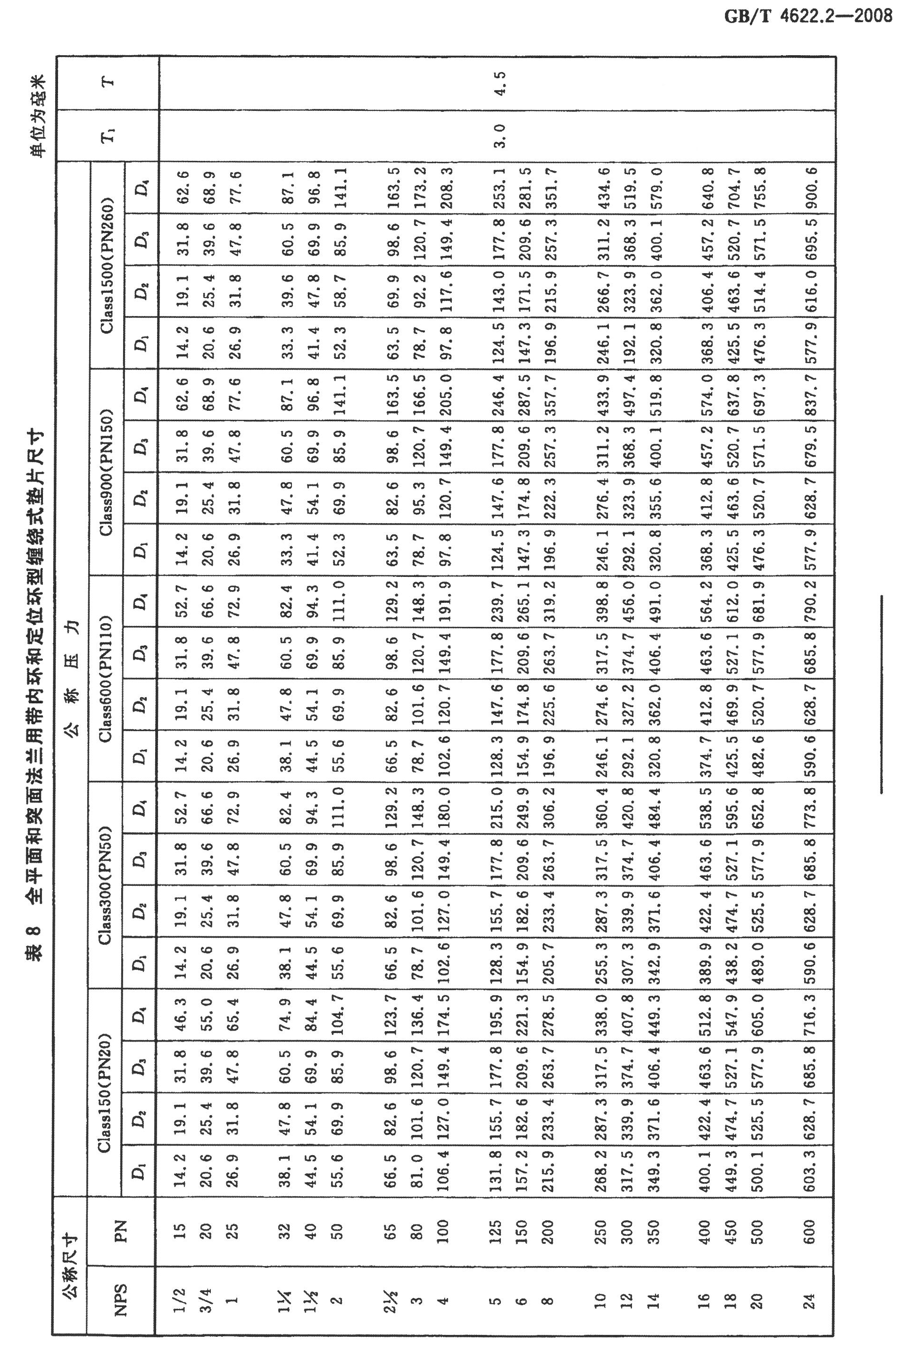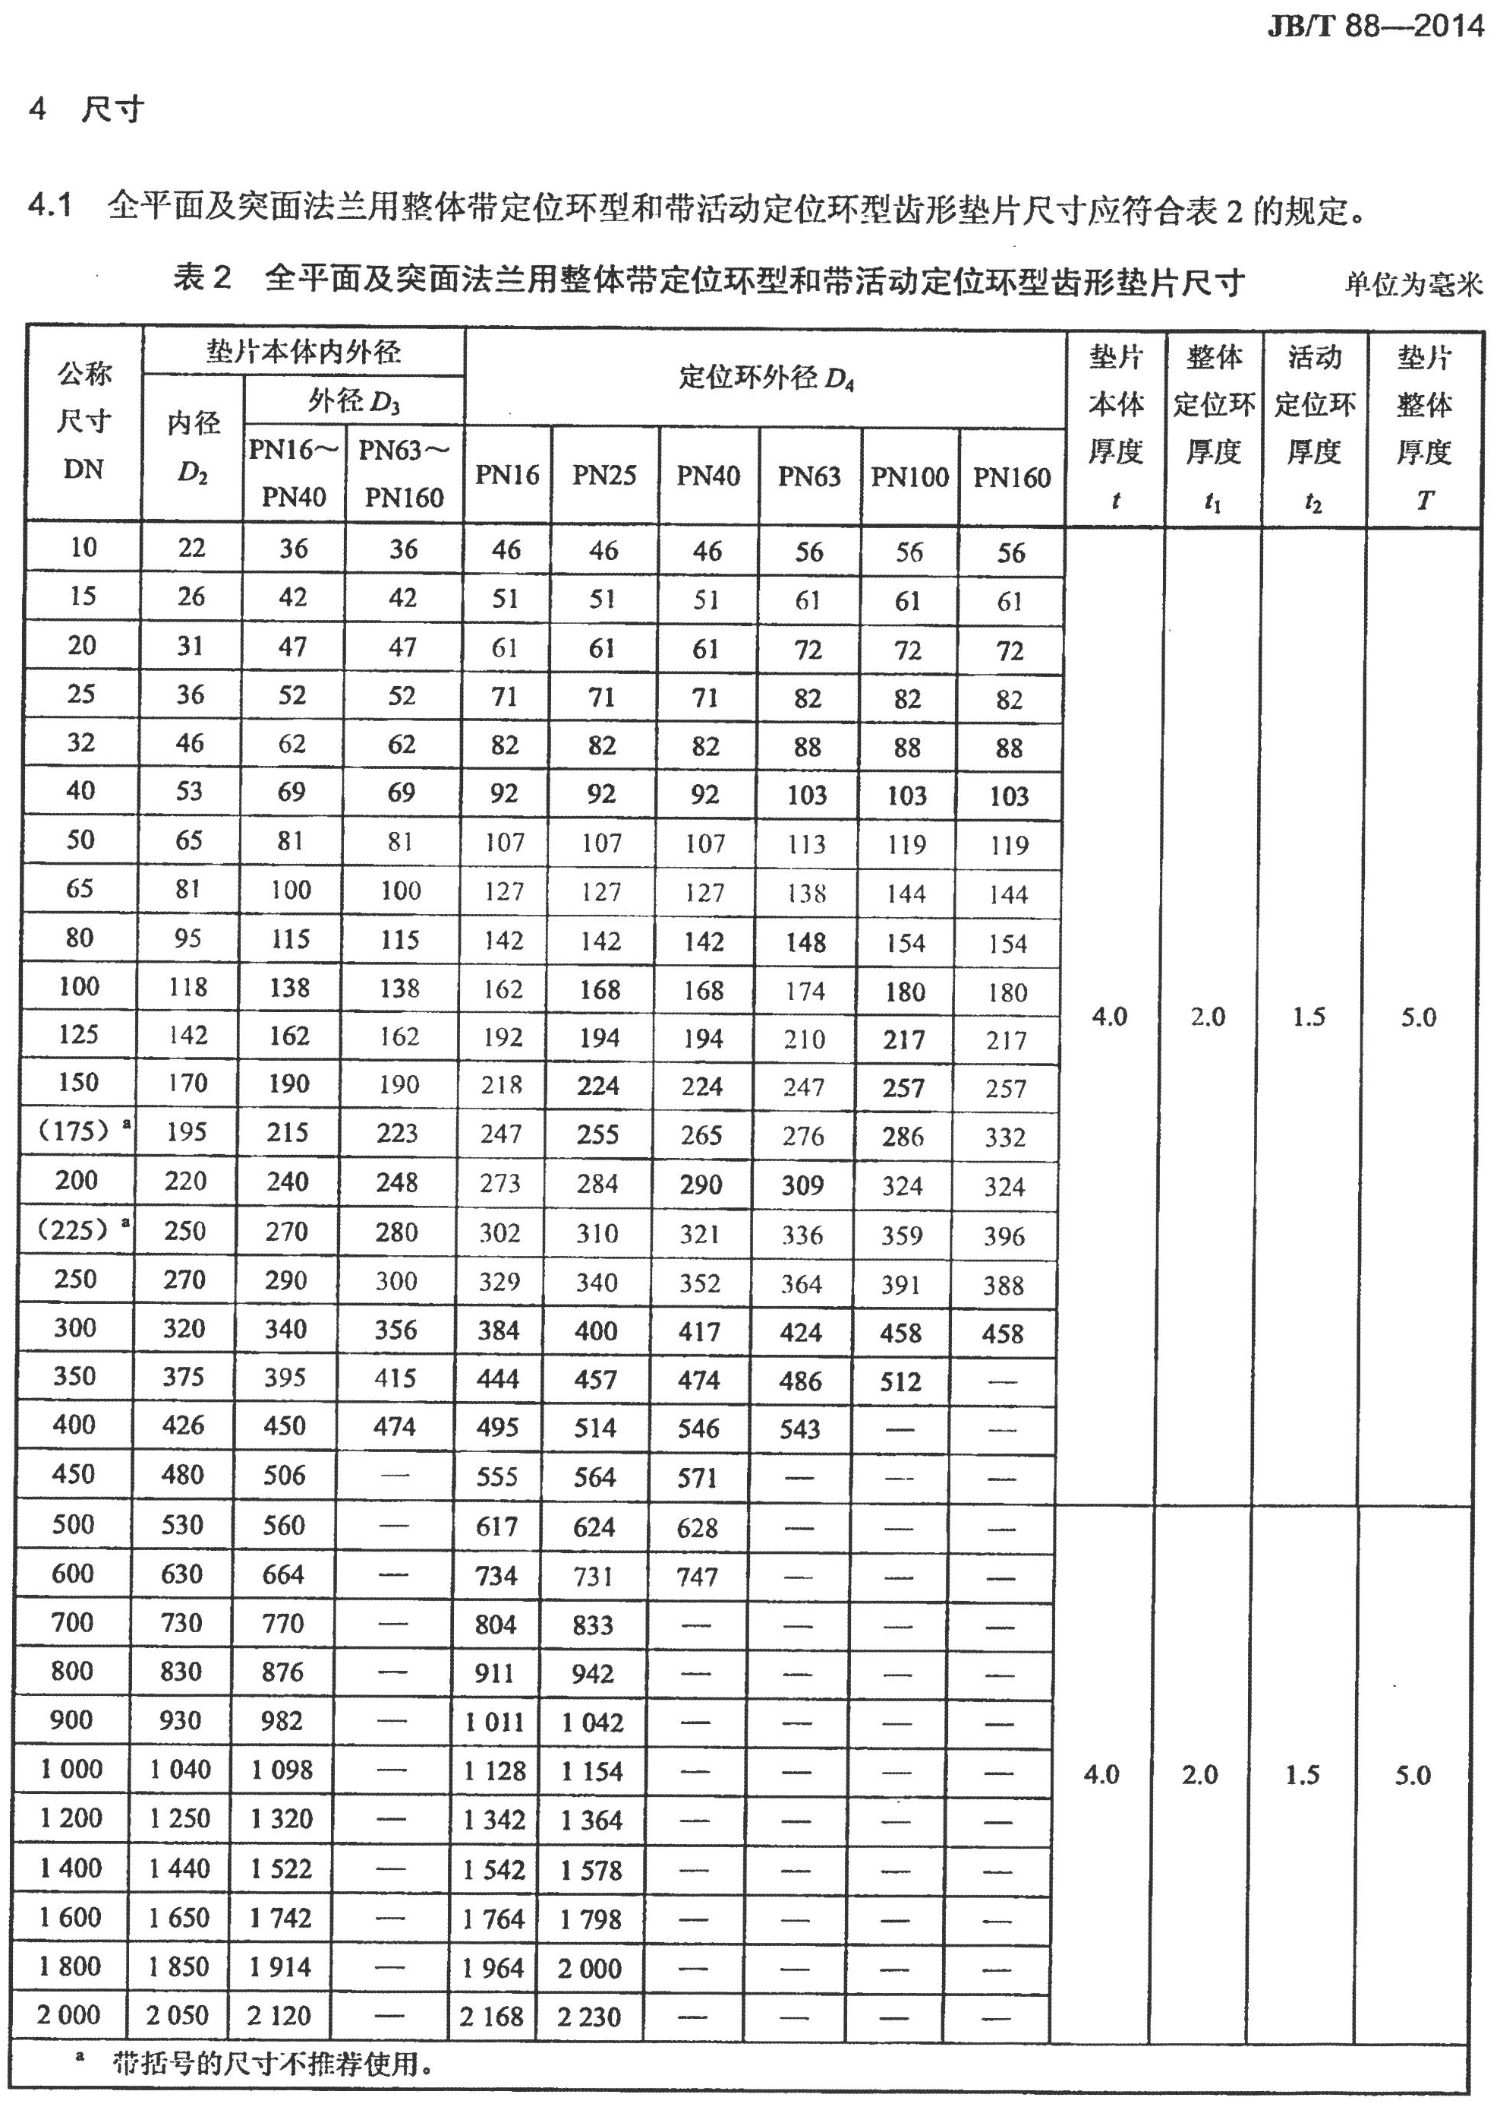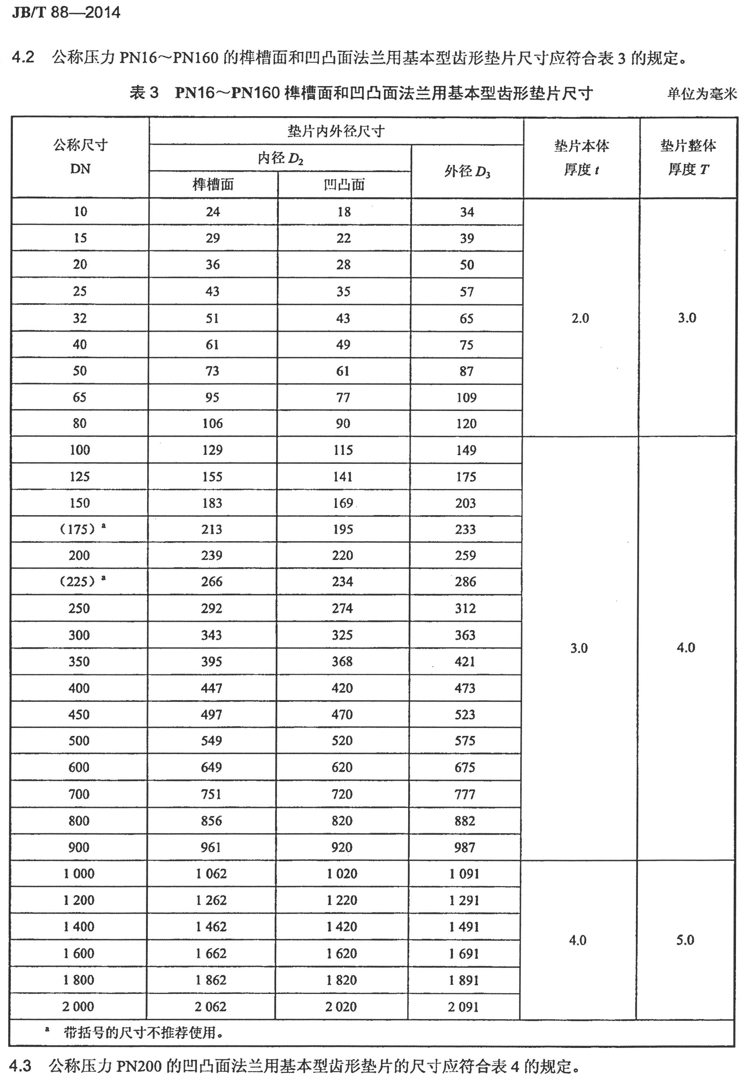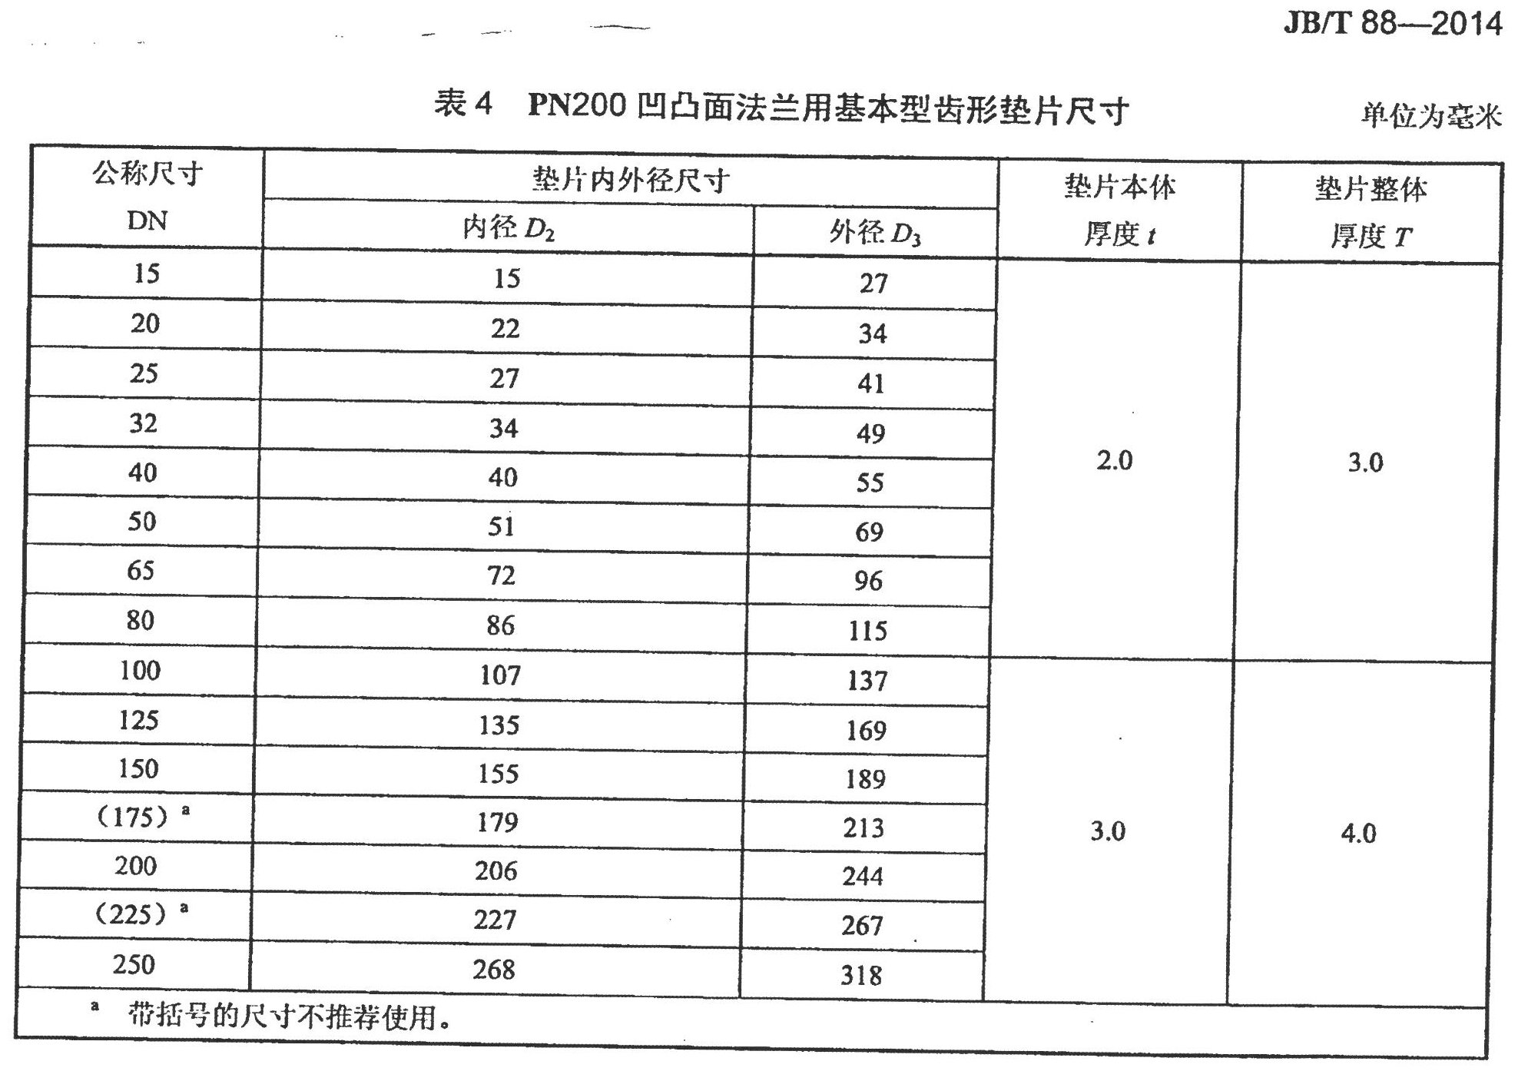
- 报价及工期要求
按要求分项报价。
发包方提出详细规格的采购计划，承包方保证4天之内供货至现场。计划2019年5月份全厂停机，承包方安排至少1名技术人员在热电厂测绘密封件尺寸，并保证5天内供货到现场。

